Федеральное государственное автономное образовательное учреждение высшего образования

Университет ИТМО

**Факультет программной инженерии**

**Лабораторная работа №1**

**Курса «Веб-программирование»**

Вариант 14110

Выполнил:

**Клименко Кирилл Владимирович**Группа: **Р3214**

Преподаватель:

**Исаев Александр Сергеевич**

**г. Санкт-Петербург**

2021 г

**Задание:**

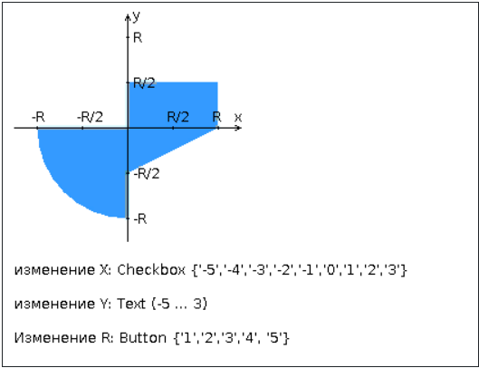

**Исходный код:**

<https://github.com/souress/web_lab1>

**Вывод:**

Выполняя данную лабораторную работу, ознакомился с написанием страниц на языке разметки HTML, такими языками программирования как JavaScript и PHP, научился выполнять скрипты JS посредством AJAX-запросов написанных на jQuery.